**Работа с датчиками**

**Инструкция:**

1. Добавьте данный цилинд на схему:

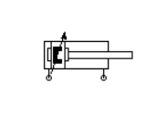

1. Для того, чтобы добавить датчик, который определит положение цилиндра необходимо нажать на него дважды. Когда вы это сделаете у вас откроется окно:

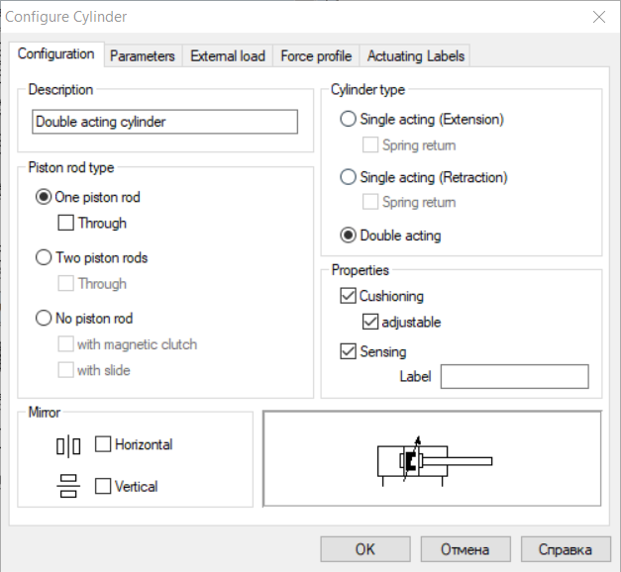

1. В данном окне выберите **Actuating Labels**;
2. В окне **Actuating Labels** присутсвует таблица позиций, которые можно добавить в качестве датчиков.

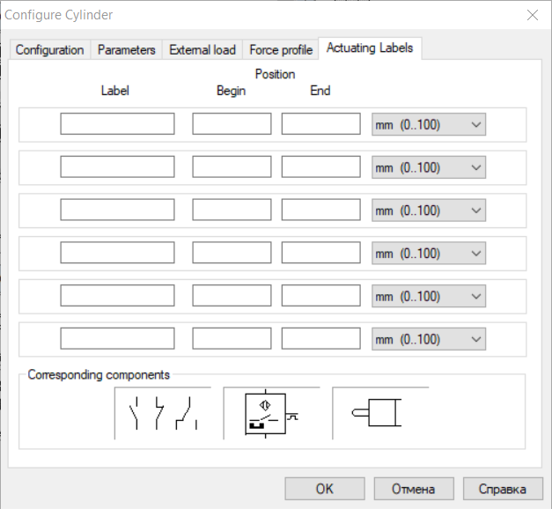

Чтобы добавить датчик отслеживающий положение цилиндра необходимо заполнить данные строки по следующему приципу:

Label – название датчика, которое будет использовано в электрической схеме;

Begin – стартовая позиция с которой начнется работа отслеживания датчика;

End – конечная позиция на которой отслеживание датчика прекратится.

Таким образом если мы хотим получить значение, когда цилинд выдвинут на максимум нам необходимо в первой строке ввести:

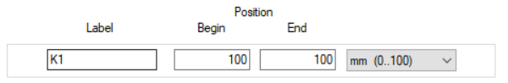

1. Нажмите **ОК.** Над изображнием цилиндра появится изображение линейки с названием:

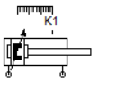

1. Далее нам наобходимо подключить остальную пневматику к цилиндру, включая распределитель, блок подготовки воздуха и блок подачи воздуха.

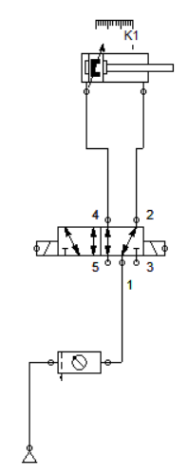

1. Следующим шагом создадим принципиальную электрическую схему управления данным цилиндром:

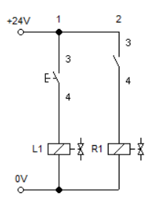

Данная схема по нажатию кнопки переключает положение распределителя и цилинд выдвигается.

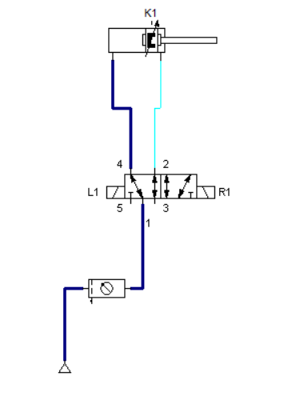

1. Далее необходимо объединить обычный ключ на схеме управления с датчиком на цилиндре. Для этого нажмите дважды на ключ в режиме редактирования:

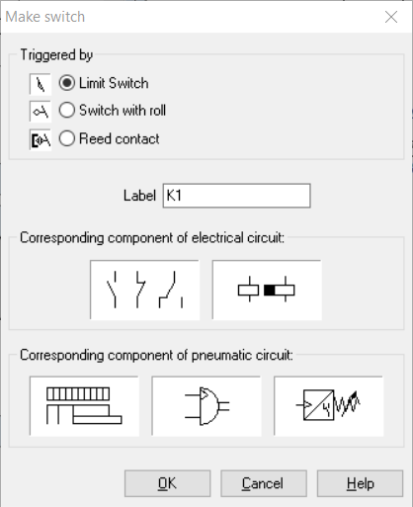

В поле Label необходимо ввести название нашего датчика;

1. Проверьте работу в режиме симуляции. Вы увидите, что цилиндр выдвигается и задвигается сразу, как только достигнет максимального значения.

Примечание: если выполнение осуществляется слишком быстро, то добавьте в пневматическую схему дроссель с обратным клапаном, чтобы замедлить поток поступающего воздуха.

**Задание 6**

Имеется следующая пневматическая схема:

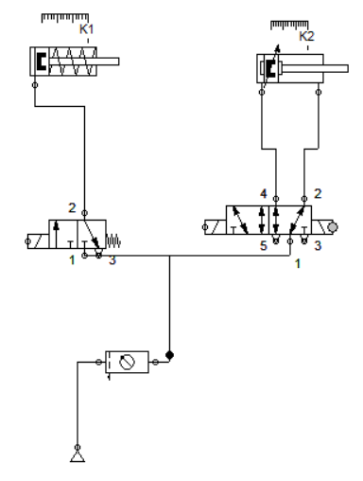

На ней два цилиндра, один с возвратной пружной, одноканальный и подключен к распределителю 3/2 с возвратной пружиной, а другой 2-х канальный с распределителем 5/3.

У каждого стоит датчик на достижение максимальной длины цилиндра.

Необходимо реализовать следующий алгоритм:

1. Нажимая на кнопку подается сигнал на распределитель 3/2 и выдвигается одноканальный цилиндр;
2. Когда цилиндр достигает датчика K1 подается сигнал на распределитель 5/3 и выдвигается второй цилиндр. При этом первый цилиндр должен все время быть выдвинут.
3. Когда второй цилиндр достигает датчика K2 оба цилиндра задвигаются одновременно.